ลานกีฬา/สนามกีฬาที่องค์กรปกครองส่วนท้องถิ่นดำเนินการจัดให้มี
เพื่อให้ประชาชนได้ใช้ในการแข่งขันกีฬา หรือออกกำลังกาย
ลานกีฬา/สนามกีฬาบ้านเสาเดียว หมู่ที่ 1,บ้านไทรงาม หมู่ที่ 2

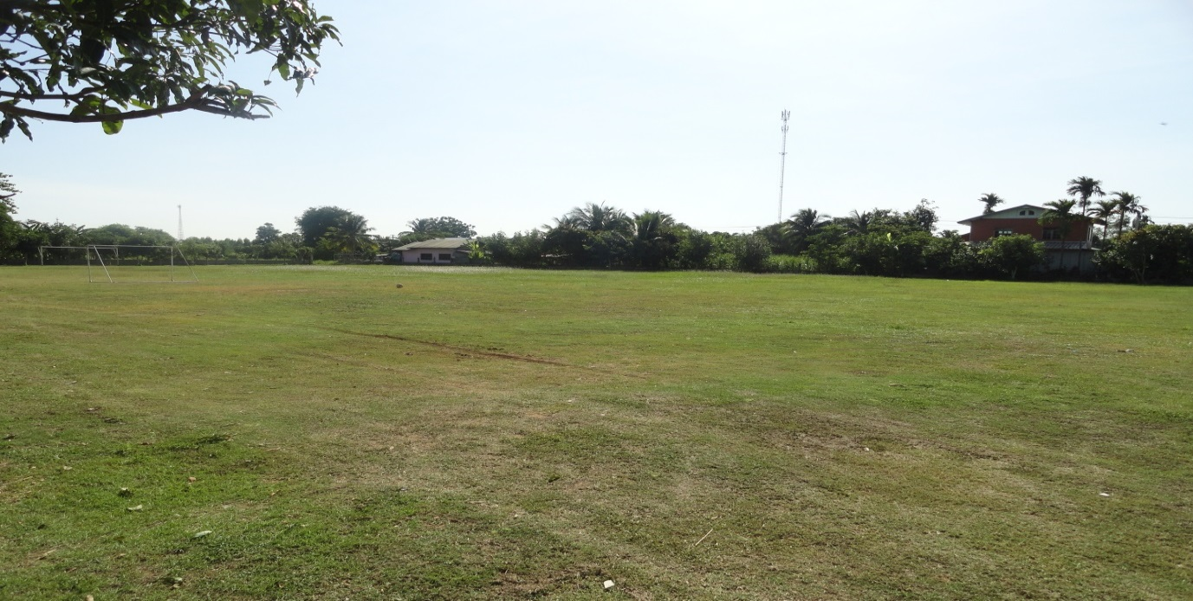
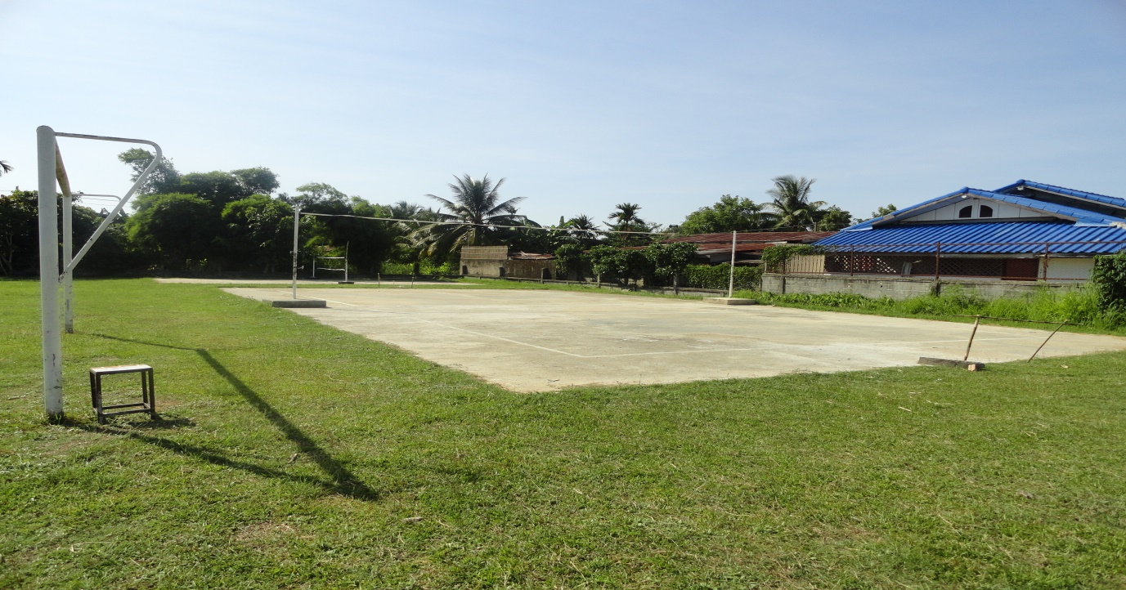
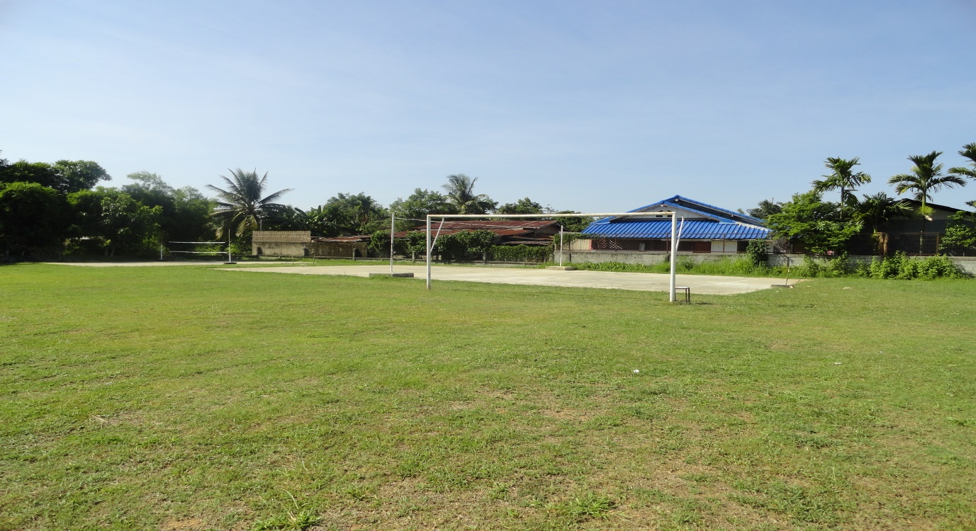
ลานกีฬา/สนามกีฬาบ้านโนนศรีคูณ หมู่ที่ 3,บ้านศรีพัฒนา หมู่ที่ 4,บ้านศรีสมบูรณ์ หมู่ที่ 5
บ้านศรีบุญเรือง หมู่ที่ 6 ,บ้านสระคูณ หมู่ที่ 12

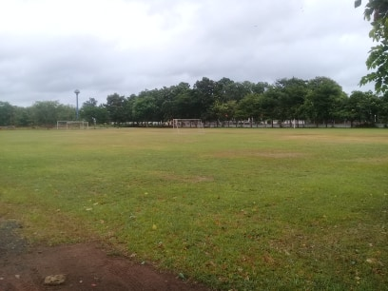
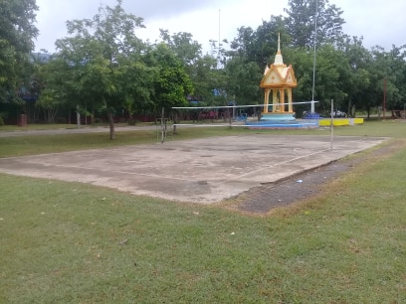
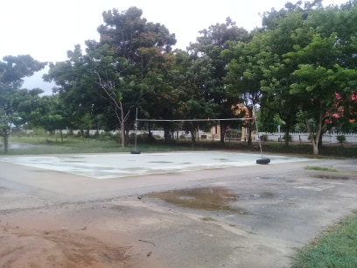

ลานกีฬา/สนามกีฬาบ้านหนองเต่า หมู่ที่ 7

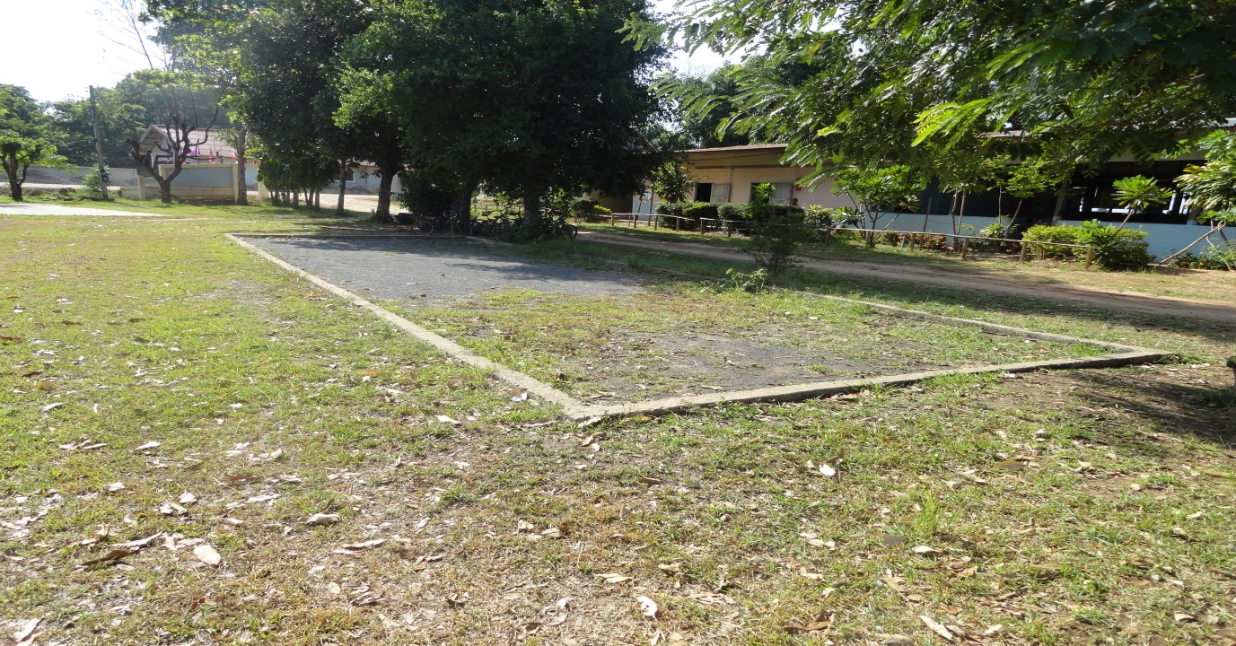
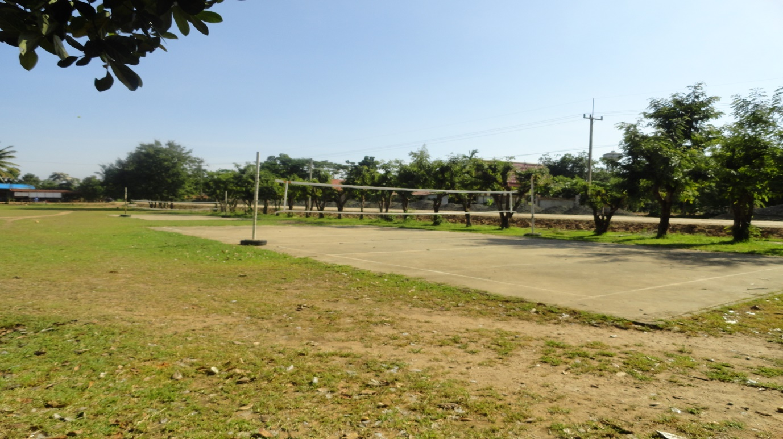
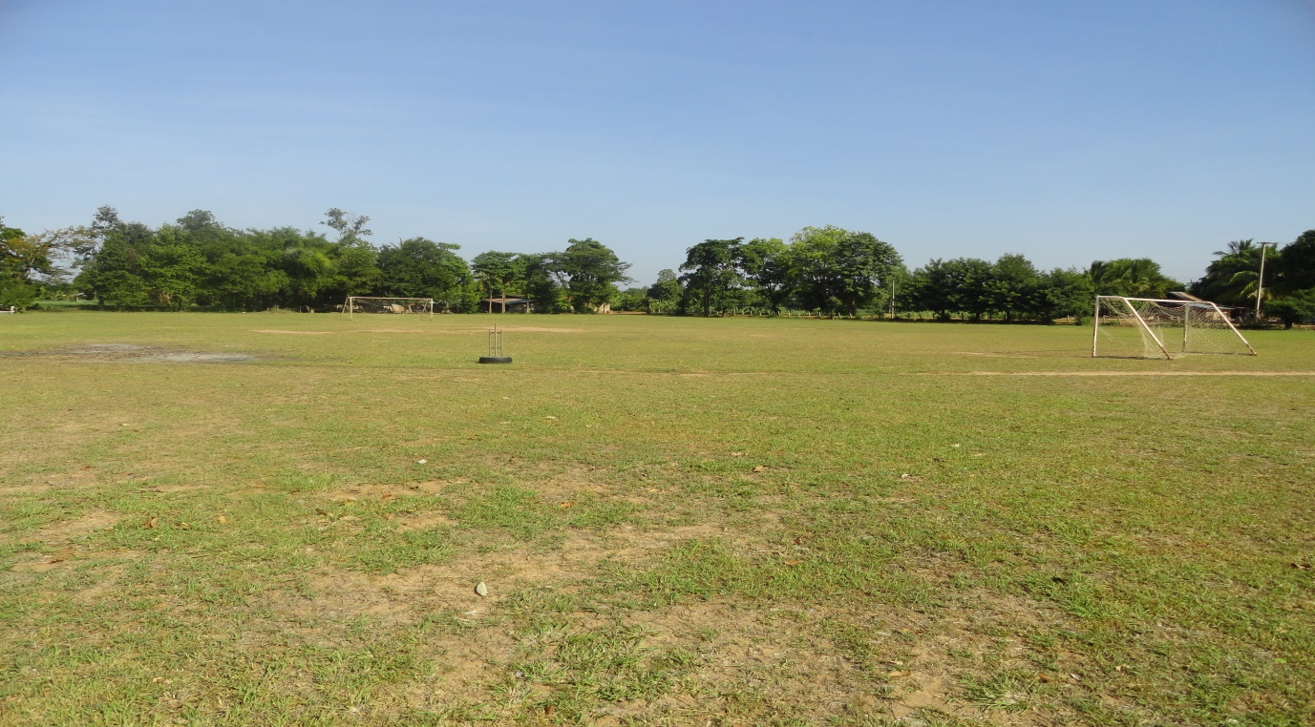

ลานกีฬา/สนามกีฬาบ้านไทรออ หมู่ที่ 8

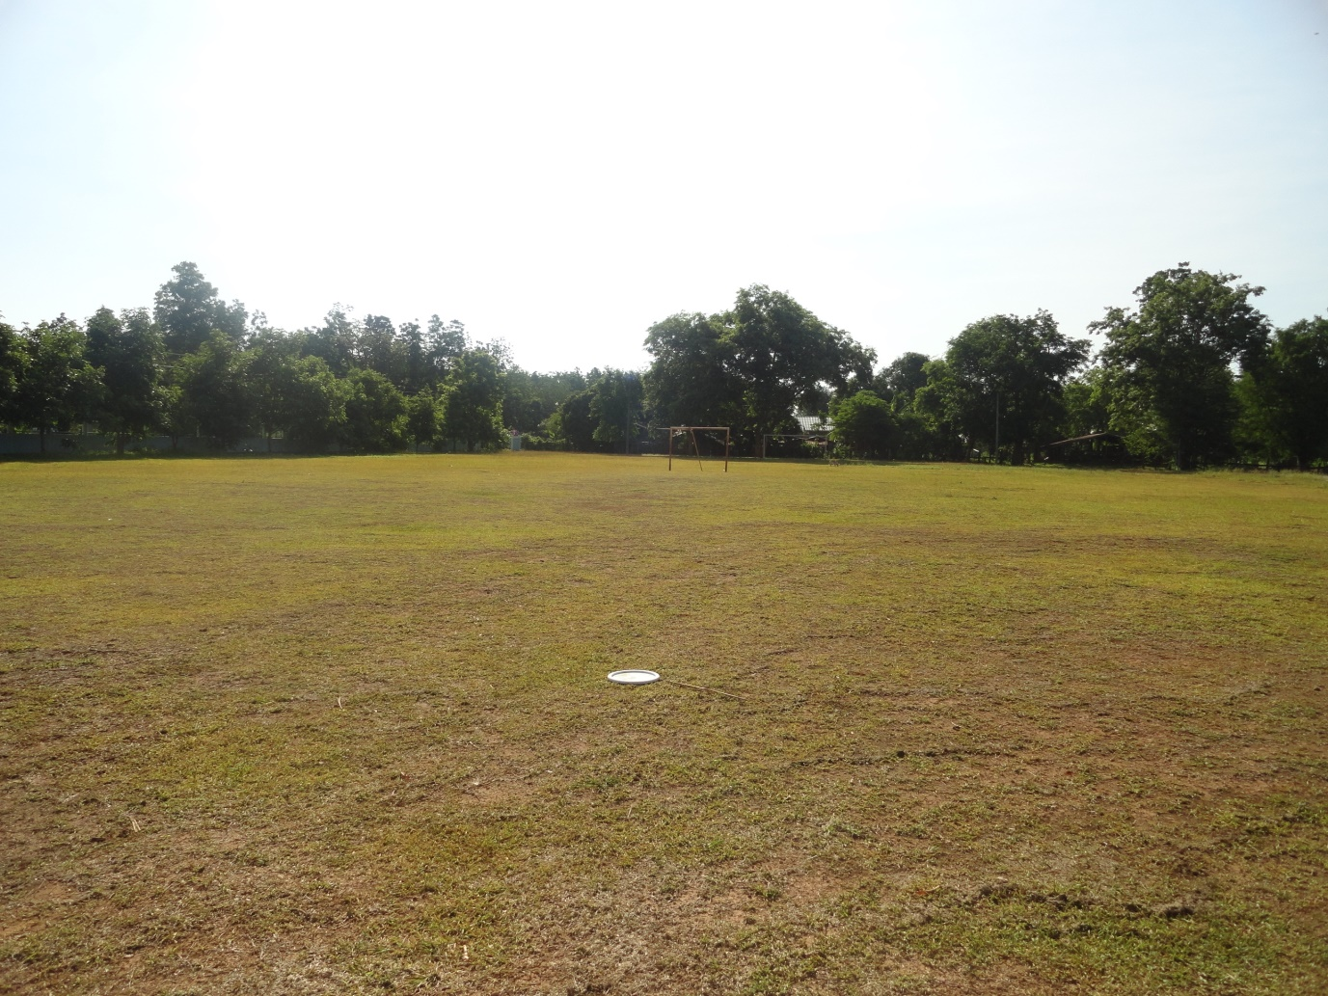
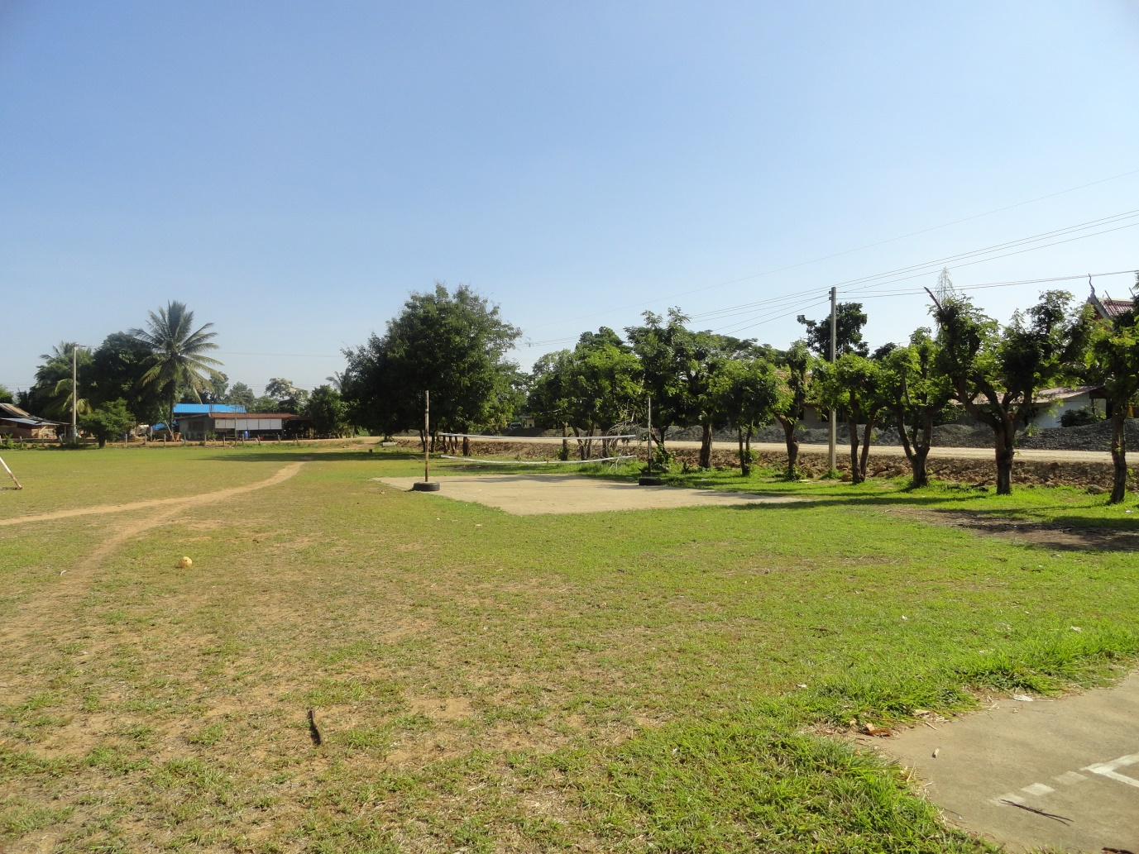

ลานกีฬา/สนามกีฬาบ้านหนองกก หมู่ที่ 9, บ้านหนองไฮพัฒนา หมู่ที่ 15

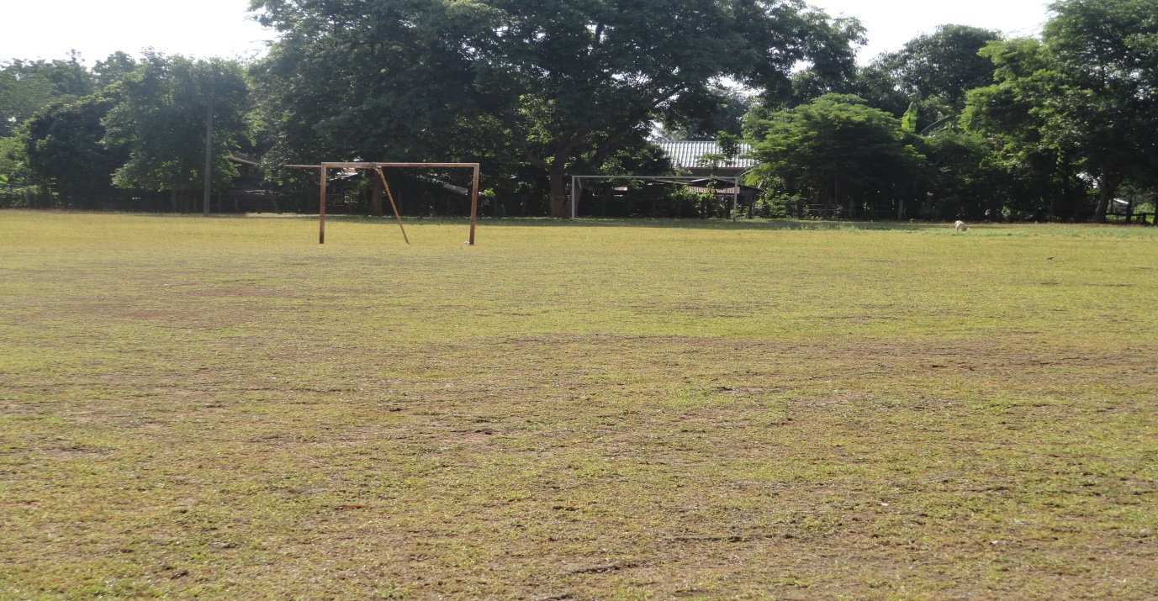
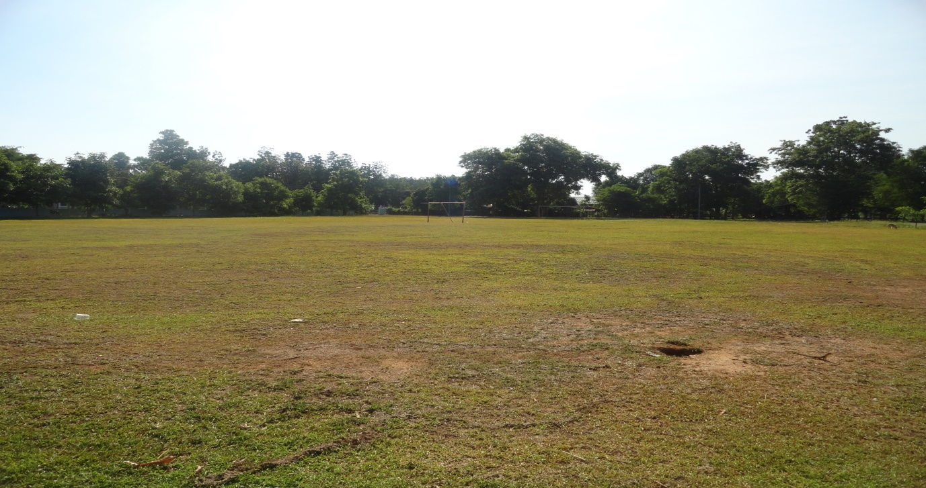
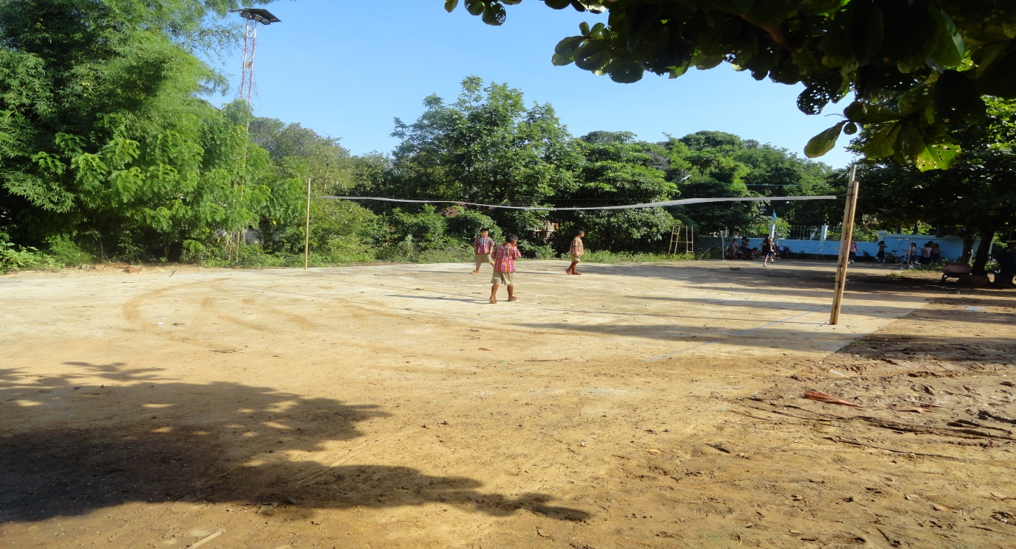
ลานกีฬา/สนามกีฬาบ้านนายาว หมู่ที่ 10, บ้านนาอุดม หมู่ที่ 14

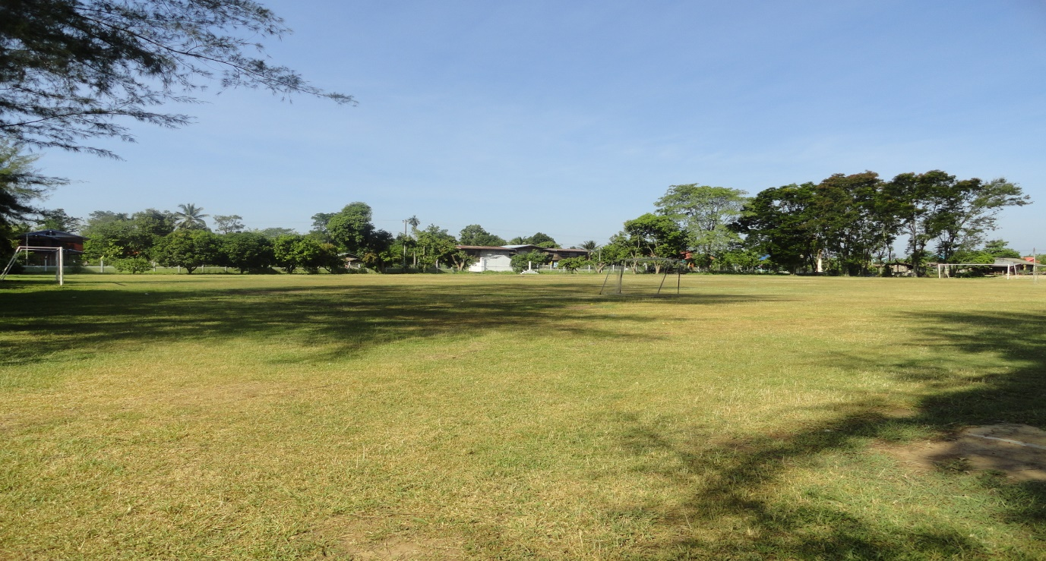
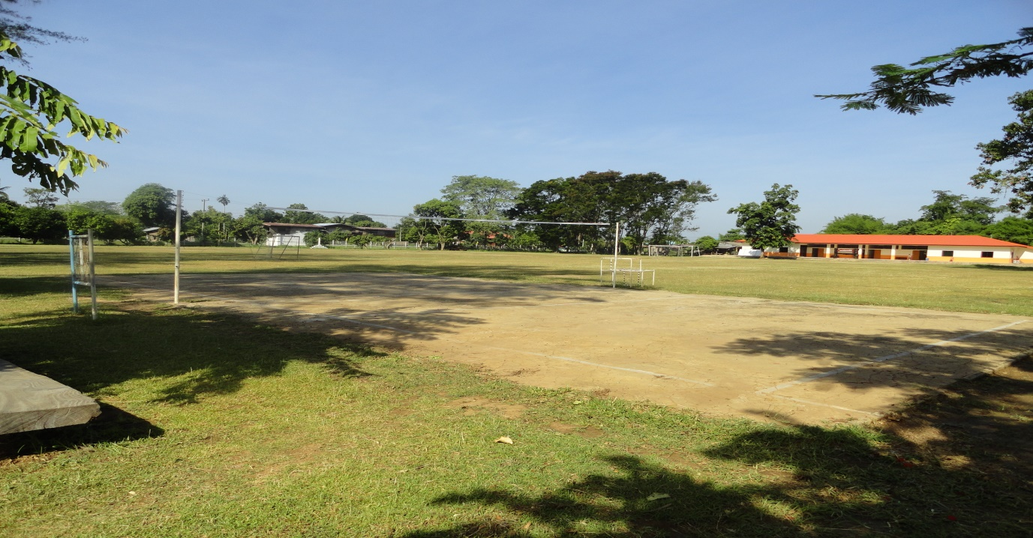
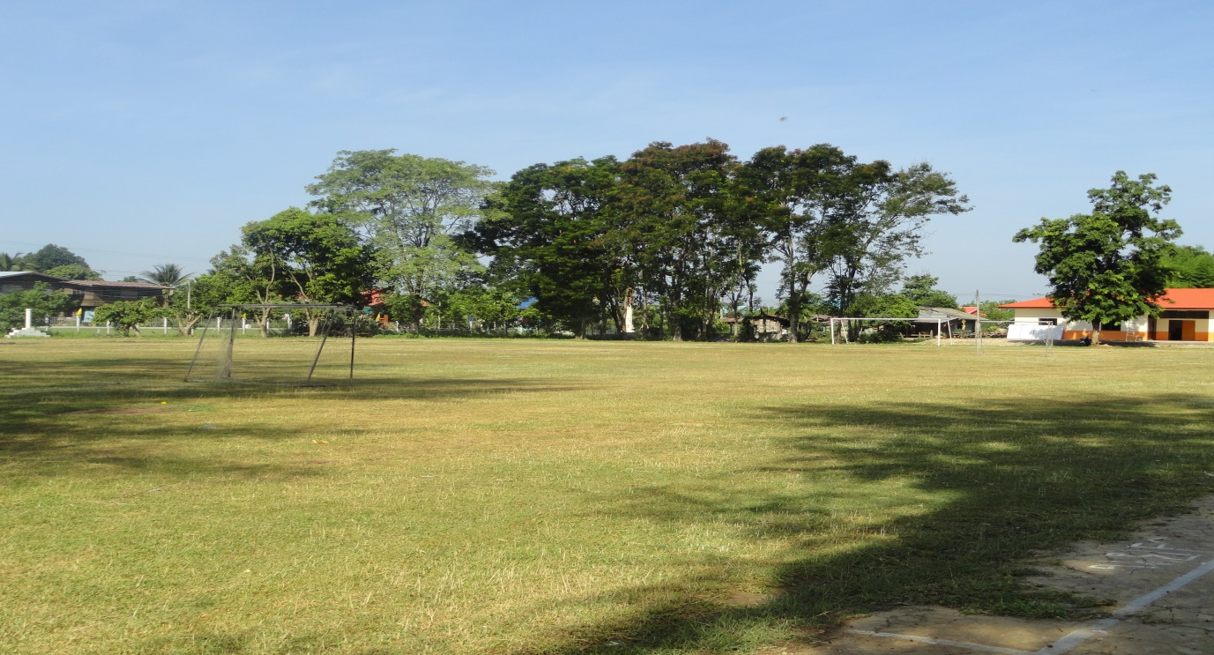

ลานกีฬา/สนามกีฬาบ้านห้วยก้อม หมู่ที่ 11, บ้านหนองไผ่ หมู่ที่ 13

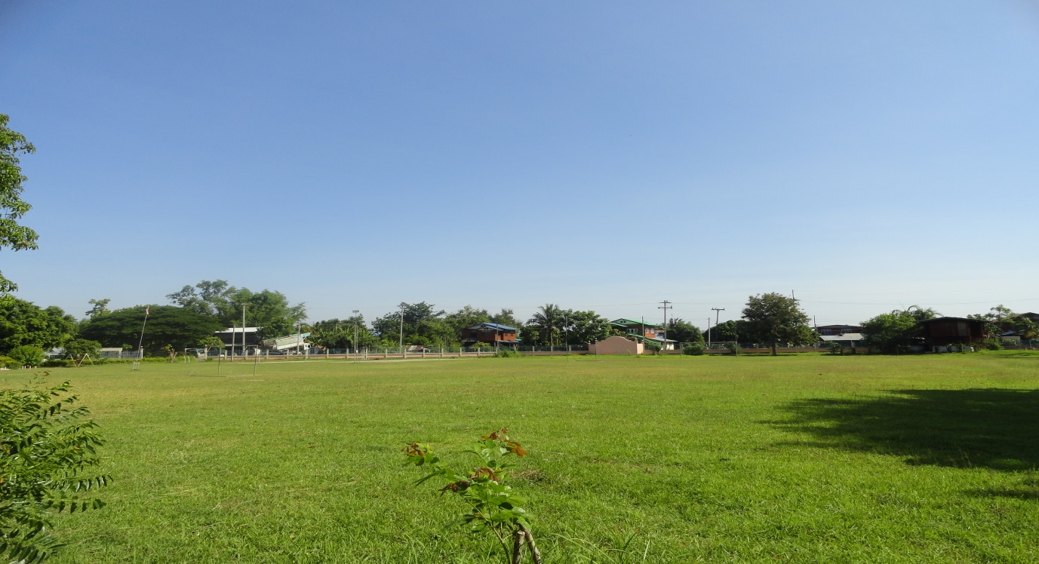
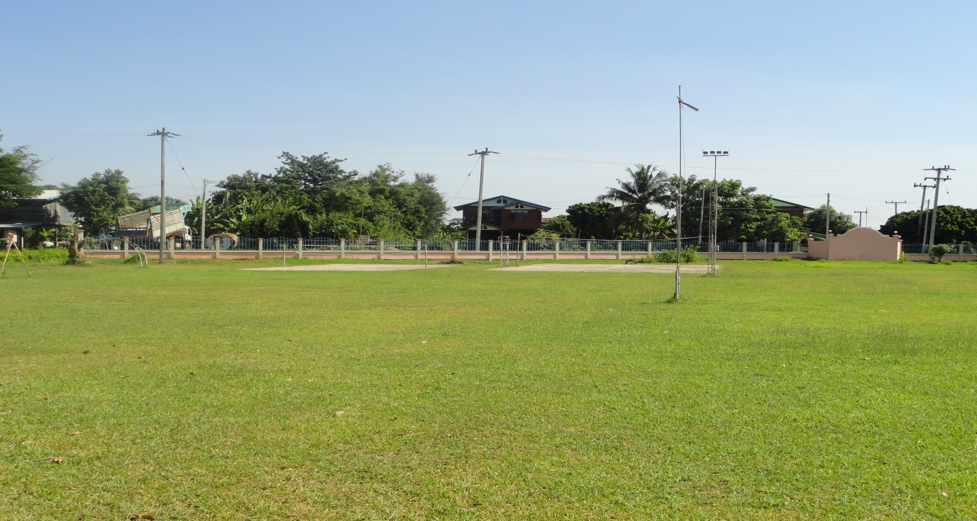
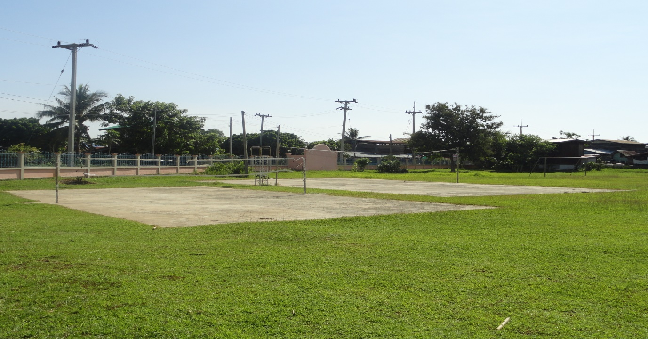
ลานกีฬา/สนามกีฬาในองค์กรปกครองส่วนท้องถิ่น ที่ประชาชนสามารถใช้เล่นกีฬาและนันทนาการได้ตลอดทั้งปี

